附件6.4评价人员及业主代表照片
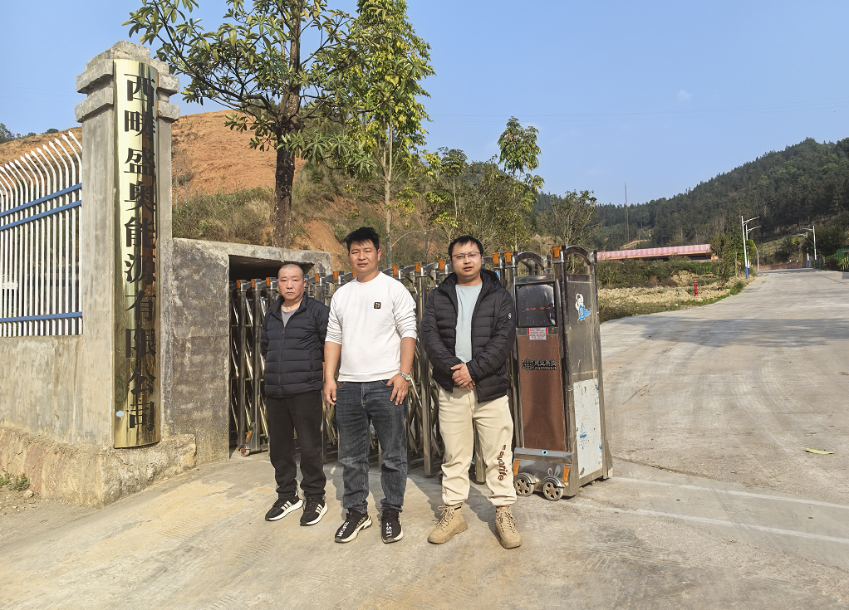
（左：杨庆国，项目负责人；中：业主，陈达伟：右：杨华，现场勘验）

